Adı Soyadı: Sınıf:7- No:

………….. EĞİTİM ÖĞRETİM YILI DERİNKUYU CUMHURİYET İLKÖĞRETİM OKULU
7. SINIF FEN VE TEKNOLOJİ DERSİ 1. DÖNEM 3. YAZILI YOKLAMA

A. Aşağıdaki çoktan seçmeli soruları cevaplayınız. (5x20=100 puan)

1. Deney 1 Deney 2
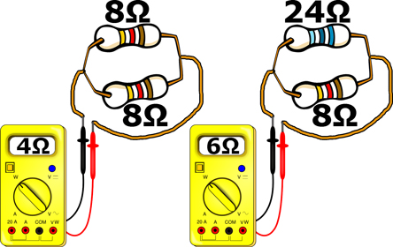

Öğretmen şekildeki gibi bağladığı iki direncin eş değer direncini multimetre ile ölçüyor ve verilen sonuçları buluyor.
Bu deney sonucunda öğrenciler aşağıdaki sonuçlardan hangisine ulaşırlar?
- Eş değer direnç seri bağlı dirençlerde artar.
- Eş değer direnç paralel bağlı dirençlerde artar.
- Eş değer direnç seri bağlı dirençlerde azalır.
- Eş değer direnç paralel bağlı dirençlerde azalır.

2. Öğretmen Tuna’dan iki ampulün birbirine paralel bağlandığı, ampermetre ve pil bulunan bir elektrik devresi çizmesini istiyor.
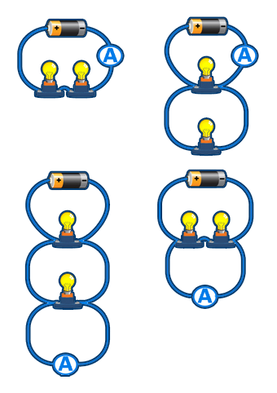
Tuna aşağıdaki çizimlerden hangisini yaparsa öğretmeninin istediği devreyi çizmiş olur?
A) B)

C) D)

3. 6Ω
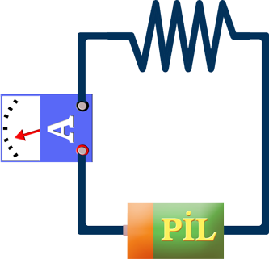

1A

Şekildeki elektrik devresinde ampermetreden geçen akım 1A’dir.
Ampermetre’de okunan akım değerinin artması için;
- Daha küçük bir direnç takılmalı
- Daha büyük bir direnç takılmalı
- Devreye bir pil daha eklenmeli
işlemlerinden hangisi ya da hangileri yapılmalıdır?
A) Yalnız I B) Yalnız III
C) I ve III D) II ve III

4.
Devre | Gerilim(V) | Akım(A) | Direnç(Ω)
A | 6 | 3 | X
B | Y | 4 | 3
C | 12 | Z | 2
Şekildeki çizelge de X, Y ve Z olan yerlere aşağıdakilerden hangisi yazılmalıdır?
X Y Z
A) 2 12 6
B) 6 12 2
C) 18 12 24
D) 9 7 14

5.
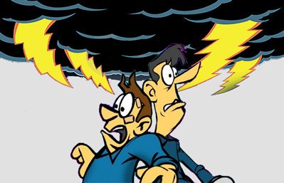

Hakan

Sabri
Korkma
sadece
………………………………………….
Abi nasıl şimşek çaktı gördün mü?

Sabri ile Hakan yağmurlu havada gezerken şimşek çakıyor.
Sabri’nin tepkisine karşılık Hakan’ın verdiği cevap aşağıdakilerden hangisi gibi devam etmiştir?
- Buluttan buluta + yük geçişi oldu
- Buluttan yere – yük geçişi oldu.
- Yerden buluta – yük geçişi oldu.
- Buluttan buluta – yük geçişi oldu

6. 1. durum 2. durum
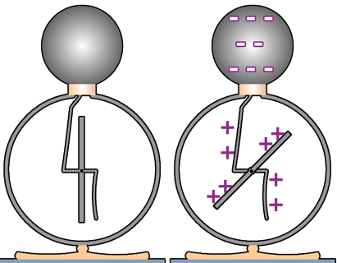

1. durumda nötr olan elektroskop 2. durumda topuzu “-”, yaprakları ise “+” yükleniyor.
Elektroskopun yük durumunun 2. durumdaki gibi olması için 1. durumda verilenlerden hangisi yapılmalıdır?
- Elektroskopun yapraklarına + yüklü cisim yaklaştırılmalı
- Elektroskopun topuzuna – yüklü cisim yaklaştırılmalı
- Elektroskopun topuzuna + yüklü cisim yaklaştırılmalı
- Elektroskopun yapraklarına + yüklü cisim dokundurulmalı

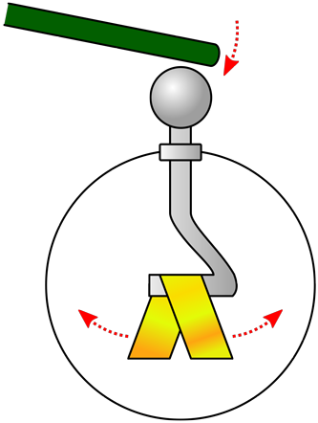
7. M

Ayça yaprakları biraz açık elektroskopa, yük miktarı elektroskoptan fazla olan M cismini dokundurduğunda elektroskopun yaraklarının biraz daha açıldığını gözlemliyor.
Buna göre elektroskop ve M cisminin birbirine dokundurulmadan önceki yük durumları;
- Her ikisi de – yüklüdür.
- Her ikisi de + yüklüdür.
- M cismi + elektroskop nötr yüklüdür.
verilen ifadelerden hangileri gibi olabilir?
A) I ve II B) I ve III
C) II ve III D) I, II ve III

8.

İnsan vücudu da elektriklenebilir. Toprakta çıplak
ayakla yürüdüğümüzde vücudumuzda biriken …………………….

Emre çıplak ayak ile çim üzerinde yürümektedir.
Emre’nin konuşması hangisi ile devam ederse doğru olur?
- Pozitif yük toprağa akar.
- Negatif yük toprağa akar.
- Negatif yük topraktan gelen negatif yük ile dengelenir.
- Negatif yük topraktan gelen pozitif yük ile dengelenir.

9.

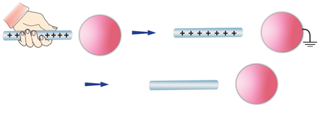

Yaklaştırılıyor.

Tel kesiliyor çubuk uzaklaştırılıyor.

+ yüklü bir çubuk nötr küreye yaklaştırılıyor ve şekildeki işlemler yapılıyor.
Çubuk ile kürenin son yük durumları hangisi gibi olur?
Çubuk Küre
A) + -
B) _ +
C) + nötr
D) nötr nötr

10.

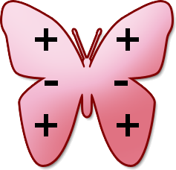
Ben + yüklü bir kelebek modeli yaptım ve yaprağı iter.


Cem

Ben - yüklü bir yaprak modeli yaptım ve kelebeği çeker.

Tuğçe
Cem ve Tuğçe’nin ifadeleri ilgili hangi yorum yapılabilir?
A) İkisi de doğru. B) İkisi de yanlış
C) Cem’in ki doğru. D) Tuğçe’nin ki doğru.

11.
İmdaaaat. Kurtarın beni!... Ben olmasam ne kandaki zehirli madde olan amonyak üreye çevrilir ne de yağların sindirimi kolaylaşır. Kurtarın beniiii!.


Organ mafyası vücudumuzdaki organlardan bir tanesini kaçırıyor.
Kaçırılan organ aşağıdakilerden hangisidir?
A) Böbrek B) Pankreas
C) Karaciğer D) İnce bağırsak

12.
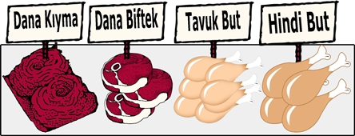

Lokmaların iyi çiğnenmesinin sindirimi kolaylaştıracağını kontrollü deney ile göstermek isteyen öğrenci kasaba gidiyor.
Öğrenci kasaptaki et ürünlerinden hangi ikisinden eşit miktarda alırsa deneyi için doğru malzeme seçmiş olur?
A) Tavuk but-Hindi but
B) Dana biftek-Tavuk but
C) Dana biftek-Dana kıyma
D) Dana kıyma-Tavuk but

13.
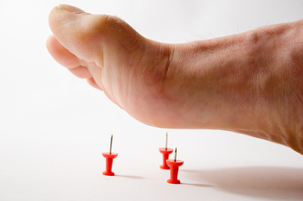

Fatih çalışma odasında yere düşürdüğü harita çivilerini görmemiş ve kazara basmak üzeredir.
Şekildeki harita çivileri ayağa temas ettiği anda Fatih’in vücudunda hangisi gerçekleşmez?
- Derideki almaçlar acı hissini algılar.
- Nöronlar acı hissini iletmeye başlar.
- Omurilik cevap oluşturup ayak hemen çekilir.
- Merkezi sinir sitemindeki tüm organlar bu olay ile ilgili bilgilendirilir.

14.


Pamuk prenses ve yedi cücelerin ergenlik döneminde iç salgı bezlerden;
- Hipofiz bezi
- Pankreas
- Eşeysel bezler
hangisinin ya da hangilerinin çalışmasında kesinlikle farklılık vardır?
A) Yalnız I B) I ve III
D) II ve III D) I, II ve III

15.
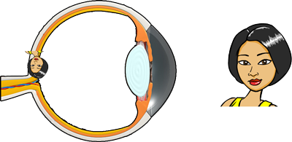

Öğretmen şekildeki posteri sınıfa getiriyor.
I. Görüntü sarı lekede ters oluşur.
II. Beyin ters görüntüyü düzeltir.
III. Kusursuz gözde görüntü sarı lekede ters oluşur.
IV. Göz merceği ince kenarlı mercek yapısındadır.
ifadelerinden hangileri sadece bu poster ile açıklanabilir?
A) I ve III B) I, III ve IV
C) I ve IV D) I, II, III ve IV

16.
Sigara, alkol ve uyuşturucu gibi maddeler vücudumuzda sindirim bozuklukları, bağırsak, böbrek, karaciğer, kalp ve damar hastalıklarına, gırtlak ve akciğer kanserine, görme bozukluğu,
hafıza kaybı ve dikkat dağınıklığına sebep olabilir.

Yazıda sigara, alkol ve uyuşturucu gibi maddelerin insan sağlığına bazı etkileri verilmiştir.
Yazıyı inceleyen bir öğrencinin sigara, alkol ve uyuşturucu gibi maddelerin kullanımı ile ilgili yaptığı yorumlardan hangisi doğrudur?
- Sadece sindirim sisteminin sağlığını olumsuz etkiler.
- Sadece sindirim ve boşaltım sisteminin sağlığını olumsuz etkiler.
- Sadece sindirim, boşaltım, solunum ve dolaşım sisteminin sağlığını olumsuz etkiler.
- Vücut sağlığımızı olumsuz etkiler.

17.
Yayı geren
kuvvet
Yayın uyguladığı
kuvvet

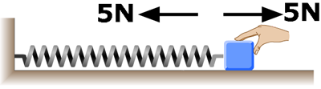

Yaylarla ilgili verilen bilgilerden hangisine sadece yukarıdaki şekle bakılarak ulaşılabilir?
- Yaylara uygulanan kuvvet artarsa yaydaki uzama da artar.
- Yaylar kendilerine etki eden kuvvete eşit büyüklükte ve zıt yönde kuvvet uygular.
- Bir yay esneklik özelliğini kaybedebilir.
- Yayların esneklik özelliği farklı olabilir.

18.
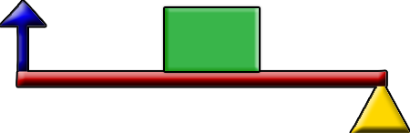
X

Y
Buket’in hazırladığı kaldıraç modeli ile ilgili aşağıdakilerden hangisi yanlıştır?
- X yük yoludur.
- Y kuvvet yoludur.
- Kuvvetin yönünü değiştirir.
- Her zaman kuvvetten kazanç sağlar.

19. P R S


Sürat : 60km/h Sürat : 50km/h Sürat : 50km/h
Kütle : 2 ton Kütle : 2 ton Kütle : 1 ton
Araçların kütle ve süratleri şekildeki gibidir.
Bu araçların 1 km boyunca verilen süratlerle gittiklerinde yaptıkları işler arasındaki ilişki nasıldır?
A) P>R>S B) P >R=S
D) P=R>S D) P=R=S

20. N
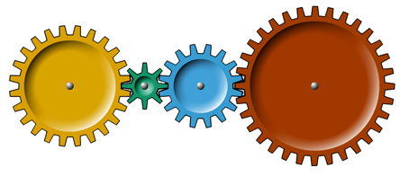
K
M
L

Diş sayıları şekildeki gibi olan, birbirine temas eden K, L, M ve N dişililerine hareket kazandırılıyor.
Dişlilerin hareketi ile ilgili olarak hangisi yanlıştır?
- K ve M dişlileri aynı yönde döner.
- L ve N dişlileri aynı yönde döner.
- M ve N dişlileri farklı yönde eşit süratle döner.
- L dişlisi hareket süresinde en çok turu atar.

Not: Her soru 5 puandır. Süre 40 dakika. Başarılar dilerim.
Fatih GİZLİGİDER / Fen ve Teknoloji Öğretmeni

- D
- B
- C
- A
- D
- C
- A
- B
- A
- D
- C
- C
- D
- B
- B
- D
- B
- C
- A
- C

